Приложение 2 к приказу Департамента образования Ивановской области
от __________№ _________-о

Ф О Р М А
бланка записи итогового сочинения (изложения)
(двусторонний бланк)

Лицевая сторона двустороннего бланка записи
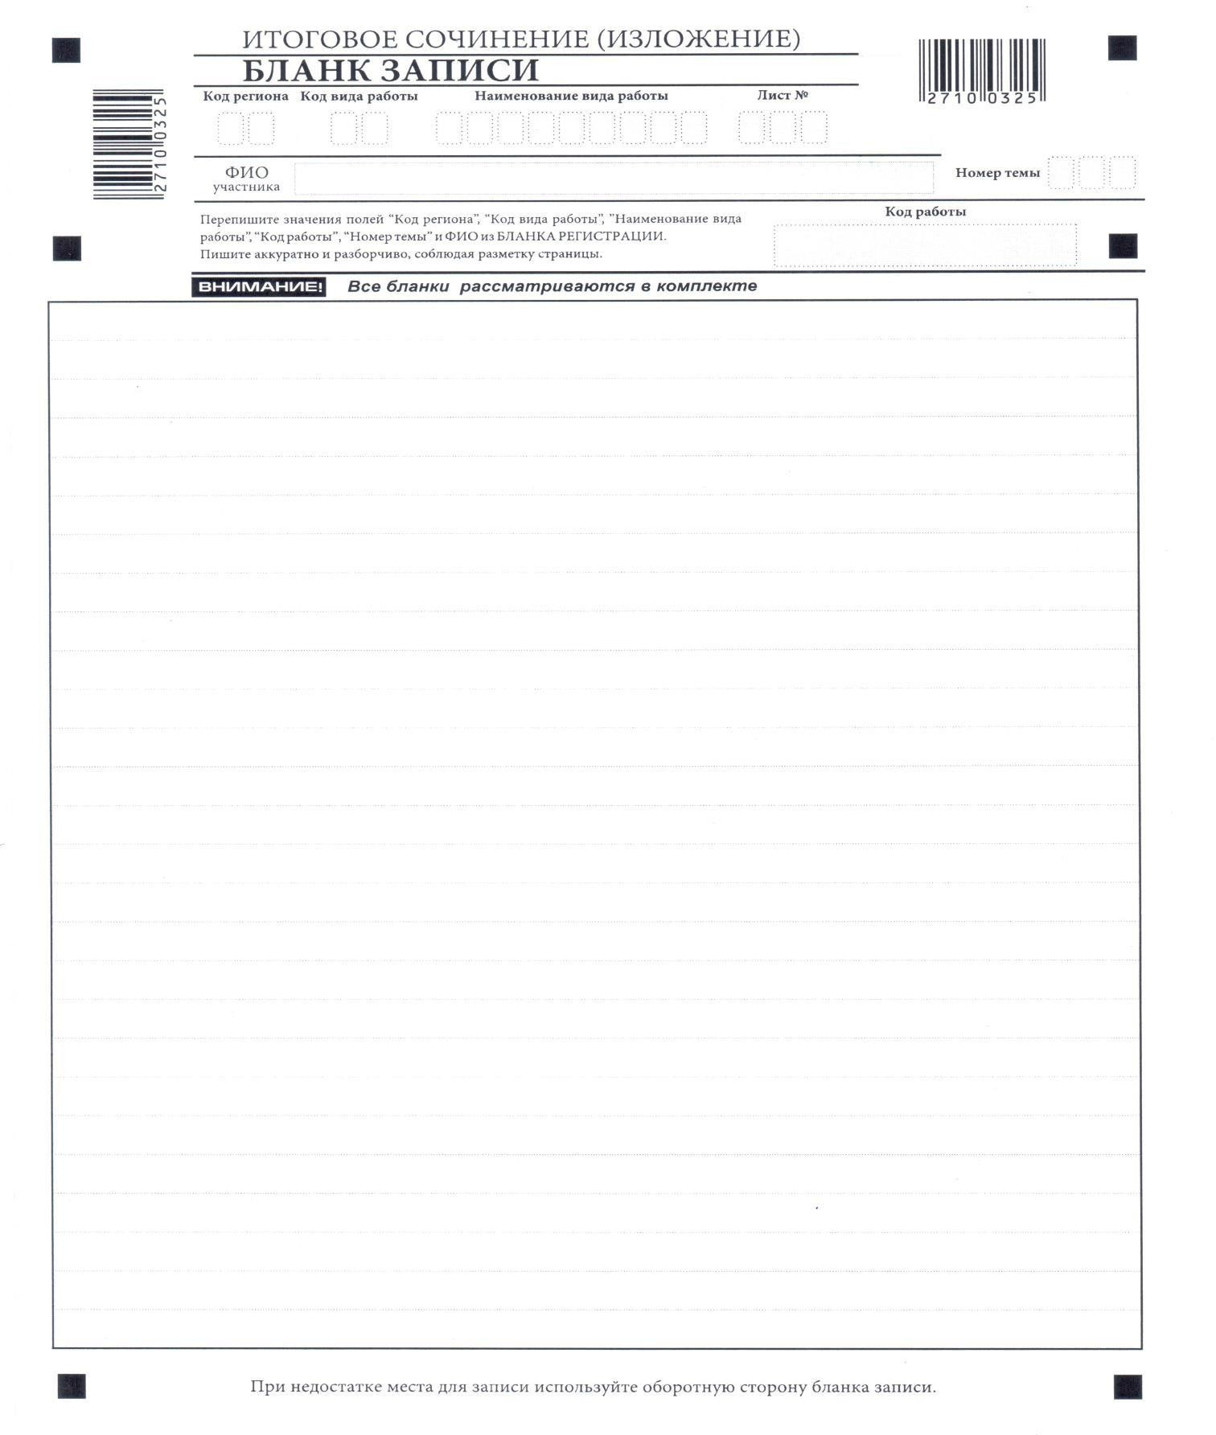

Оборотная сторона двустороннего бланка записи

